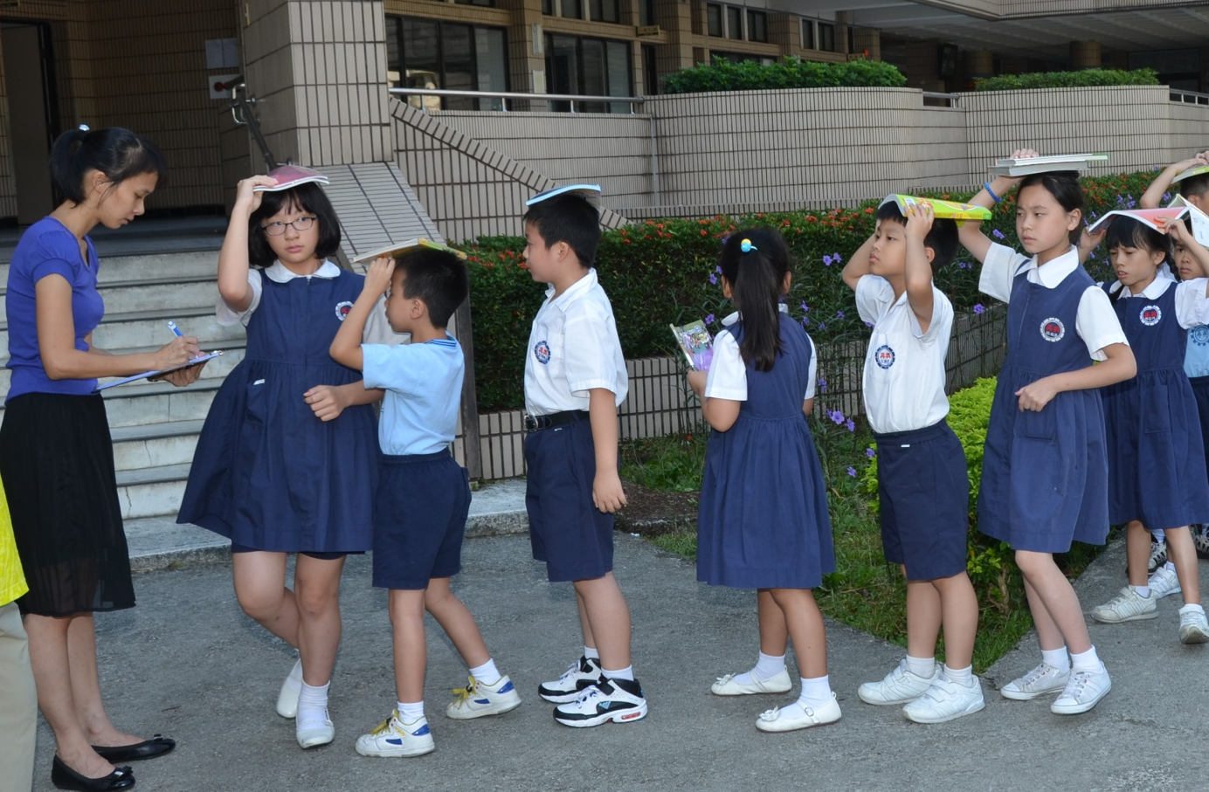
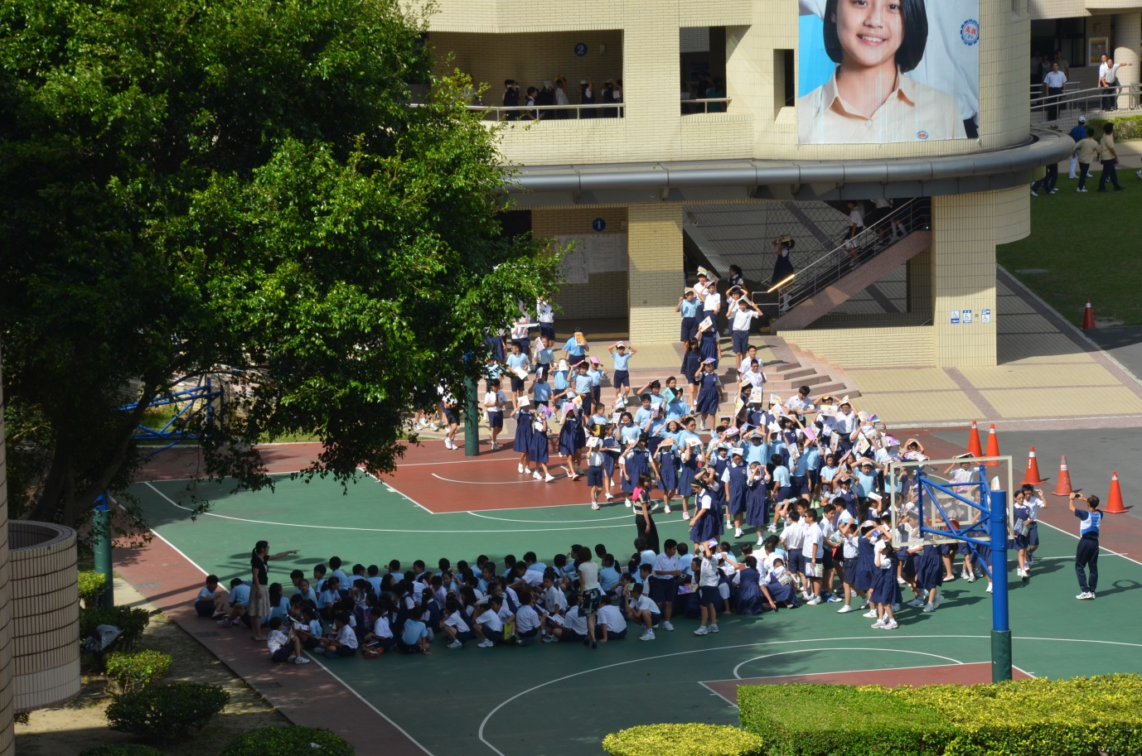
104學年度危機與偶發事件 防震演練活動花絮

說明：104年09月21日危機與偶發事件－國家防災日活動花絮

說明：104年09月21日危機與偶發事件－國家防災日活動花絮

